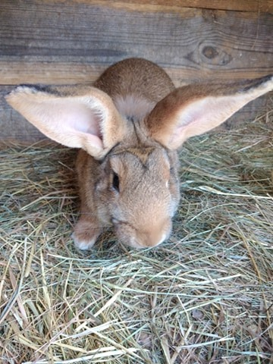 Królik domowy w Raszujce

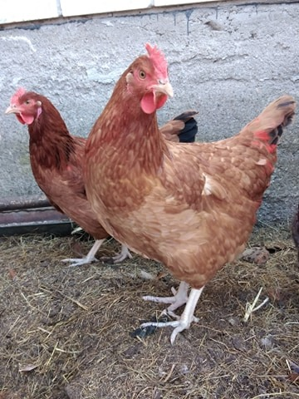

Kura domowa w Raszujce
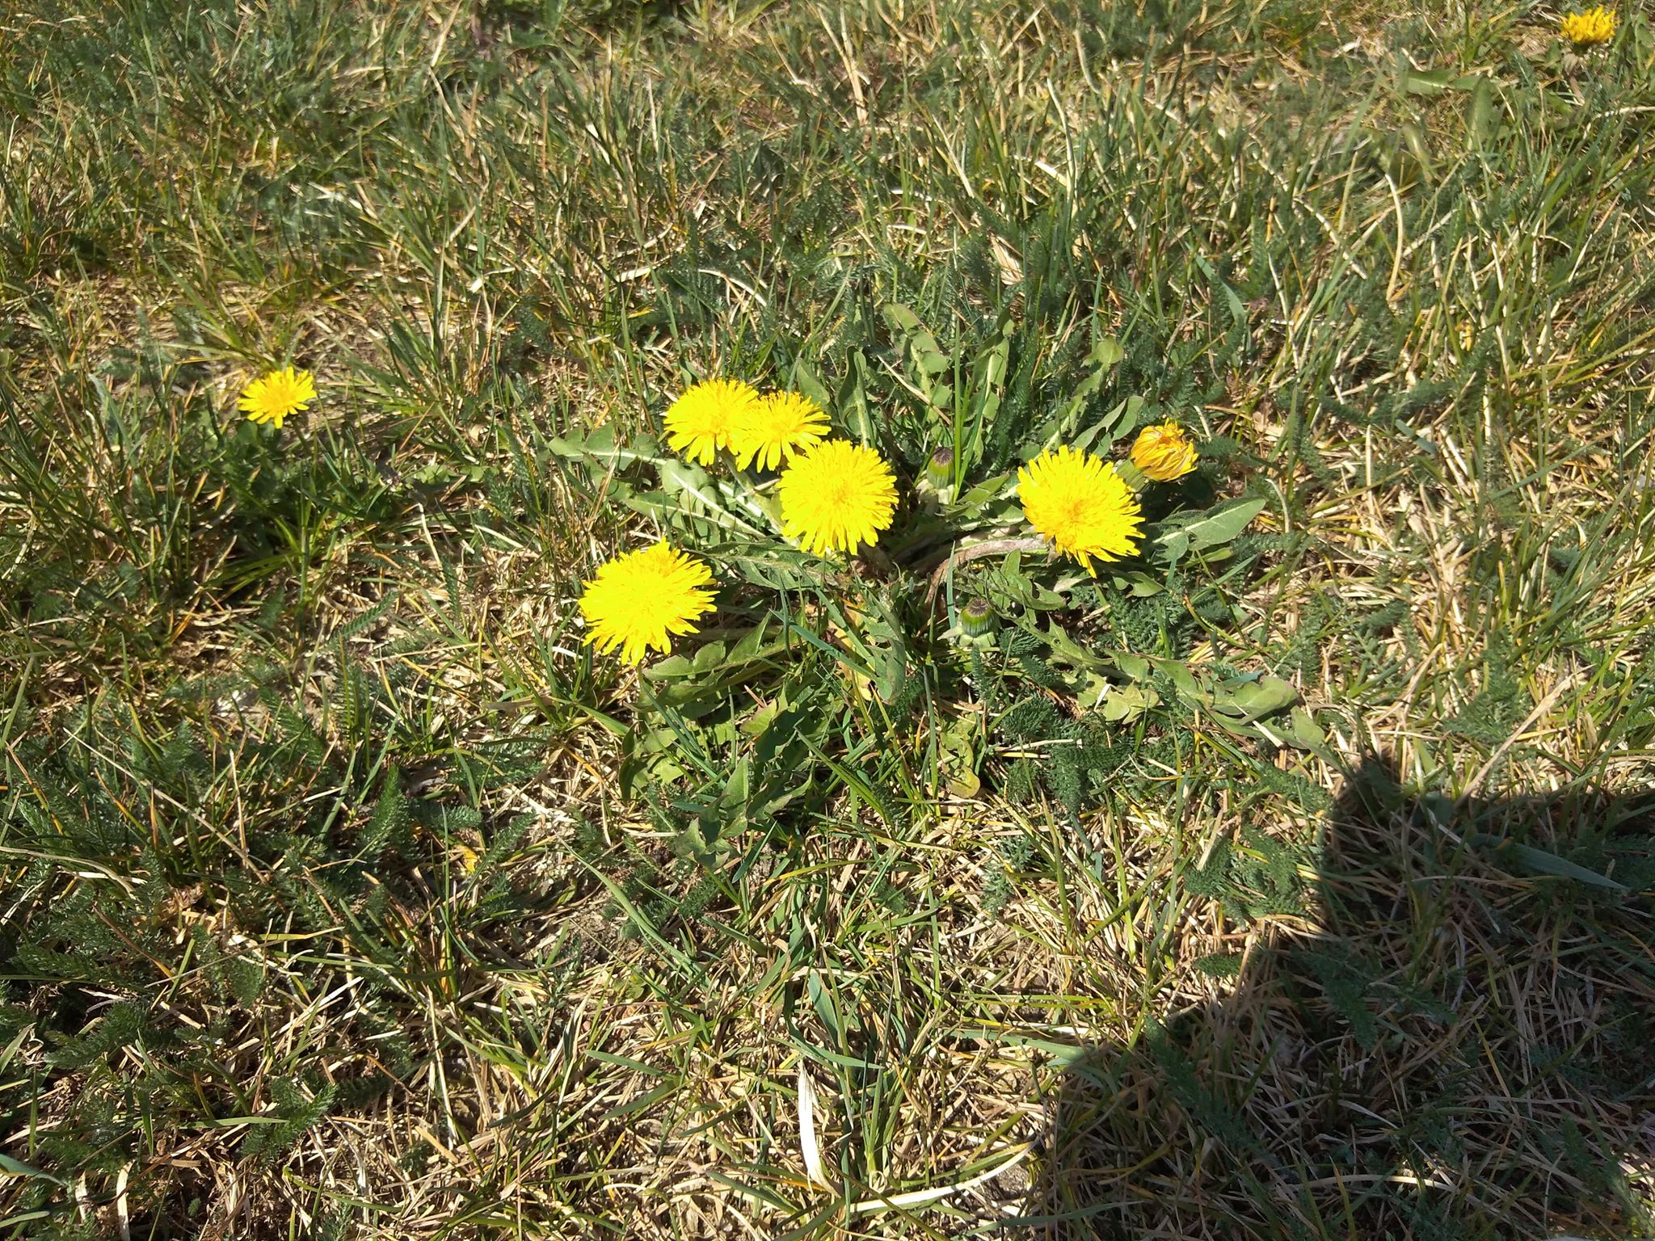
Mniszek lekarski w Raszujce

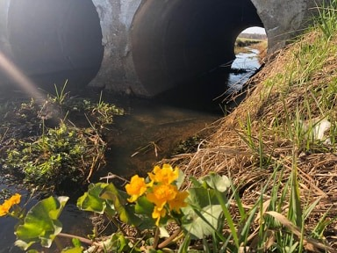

Orzyc w Raszujce

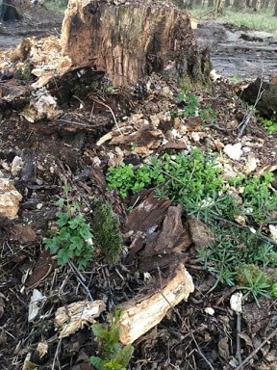

Las w Raszujce, rozkwitają nowe roślinki na zbutwiałym pniu

